**МИНИСТЕРСТВО НАУКИ И ВЫСШЕГО ОБРАЗОВАНИЯ РФ**



**ФЕДЕРАЛЬНОЕ ГОСУДАРСТВЕННОЕ БЮДЖЕТНОЕ ОБРАЗОВАТЕЛЬНОЕ УЧРЕЖДЕНИЕ ВЫСШЕГО ОБРАЗОВАНИЯ «ЛИПЕЦКИЙ ГОСУДАРСТВЕННЫЙ ТЕХНИЧЕСКИЙ УНИВЕРСИТЕТ»**

|  |  |
| --- | --- |
| Институт | компьютерных наук |
| Кафедра | автоматизированных систем управления |

КУРСОВОЙ ПРОЕКТ

по дисциплине «Разработка информационной системы»

РАСЧЕТНО-ПОЯСНИТЕЛЬНАЯ ЗАПИСКА

«Разработка информационной системы»

|  |  |  |  |  |
| --- | --- | --- | --- | --- |
| Студент | ПИ-22-1 | | ________________  подпись, дата | Насонов Н.С. |
| Руководитель | |  |  | Алексеев В.А. |
|  | ________________  подпись, дата |

Липецк, 2025 г.

**Задание для курсового проекта**

Разработать веб-приложение для автоматизации процесса начисления и распределения стипендий среди студентов образовательного учреждения, а также автоматизации связанных для данного процесса взаимодействий пользователя.

# Оглавление

Оглавление 3

Введение 6

1 Техническое задание 7

1.1 Характеристика предметной области 7

1.2 Цели и задачи системы 8

1.3 Автоматизируемые бизнес-процессы 9

1.4 Характеристика пользователей 10

1.5 Модель вариантов использования 11

1.6 Модели бизнес-процессов в нотации BPMN 12

1.7 Требования к информационному обеспечению 13

1.8 Требования к программному обеспечению и пользовательскому интерфейсу 14

2 Технический проект 16

2.1 Модели локальных представлений 16

2.1.1 Локальные ER-диаграммы 16

2.1.2 Основные запросы 19

2.1.3 Общая ER-диаграмма 20

2.2 Концептуальная модель данных 21

2.2.1 ER-диаграмма 21

2.2.2 Спецификация сущностей 22

2.2.3 Спецификация связей 25

2.3 Логическая модель данных 26

2.3.1 Диаграмма логической модели 26

2.3.2 Спецификация логической модели 27

2.4 Физическая модель данных 31

2.4.1 Обоснование выбора СУБД 31

2.4.2 Диаграмма физической модели 32

2.4.3 Спецификация таблиц 33

2.4.4 Проектирование вторичных индексов 37

2.5 Проектирование запросов выборки 38

2.5.1 Запрос №1 38

2.5.2 Запрос №2 39

2.5.3 Запрос №3 40

2.5.4 Запрос №4 41

2.5.5 Запрос №5 42

2.6 Пользовательские представления 43

2.6.1 Представление №1 43

2.6.2 Представление №2 45

2.7 Архитектура информационной системы 47

2.7.1 Диаграмма компонентов 47

2.7.2 Спецификация компонентов 48

2.7.3 Распределение бизнес-логики между компонентами 49

2.7.4 Интерфейсы взаимодействия компонентов 50

2.8 Хранимые процедуры и триггеры 51

2.8.1 Хранимая процедура №1 51

2.8.2 Триггер №1 55

2.8.3 Триггер №2 57

3 Рабочий проект 59

3.1 SQL-скрипт создания структуры БД 59

3.2 SQL-скрипт триггеров и хранимых процедур 59

3.3 Текст программы 59

3.4 Руководство пользователя 59

Заключение 60

Приложение А 61

Приложение Б 68

Приложение В 71

# Введение

Веб-приложение для автоматизации процесса начисления и распределения стипендий между студентами образовательного учреждения, направлено на ускорение взаимодействия всех участников образовательного учреждения между собой.

Распределение стипендиального бюджета представляет собой трудоемкий процесс сбора, анализа и обработки многих факторов для назначения стипендий. Приложения позволяет автоматизировать сбор информации от различных категорий пользователей. Эта информация может в себя включать достижения студентов, оценки, выставленные студентам, стипендиальный бюджет на следующий семестр, а также личная информация всех участников системы.

Таким образом реализация веб-приложения для автоматизации процесса начисления и распределения стипендий способствует упрощению расчёта стипендий и повышения скорости и качества взаимодействия между пользователями.

1. Техническое задание

## Характеристика предметной области

Предметная области представляет собой систему расчета стипендий «Стипендиатус» занимается распределением и расчётом стипендий в зависимости от бюджета и количества стипендиатов.

В данной предметной области необходимо учитывать особенности назначения стипендий из стипендиального бюджета, а также правильное распределение между всеми участниками системы. Для этого необходимо учесть каким участникам системы могут быть назначены выплаты, а также как распределять остатки бюджета между различными участниками в зависимости от их рейтинга.

Ключевые аспекты:

* Предоставление возможности внесения достижений студенту, просмотра оценок и назначенных выплат
* Эффективное распределение бюджета
* Поддержка обратной связи между всеми участниками образовательного учреждения

## Цели и задачи системы

Целью данной системы является улучшение и оптимизация назначения стипендий и распределения бюджета, предоставление удобного пользовательского интерфейса для качественной работы с системой, а также обеспечения эффективного управления процессом взаимодействия между участники образовательного учреждения.

Автоматизированная информационная система предназначена для автоматизации расчёта и распределения стипендии между студентами, а также предоставления отчетов и информации о стипендиях бухгалтеру, заместителям декана, студентам.

## Автоматизируемые бизнес-процессы

1. Внесение данных о студентах — деканат вводит или обновляет данные о студентах, включая их личную информацию и данные об успеваемости. Студент может отправить запрос на изменение данных при неточностях
2. Расчёт стипендии — на основе успеваемости студентов и их достижений производится автоматический расчет стипендий (базовых и повышенных) с учетом выделенного бюджета и общего количества стипендий (повышенных).
3. Предоставление отчетов — система формирует отчеты для бухгалтерии (сводные данные о бюджете и распределении средств), деканата (успеваемость студентов) и студентов (информация о назначенных стипендиях и их изменениях).
4. Внесение изменений в документы – студенты и деканат могут корректировать документы (например, исправления в успеваемости), а система обновляет расчеты.

## Характеристика пользователей

1. Бухгалтерия

Бухгалтерия – просмотр общего бюджета, а также автоматическое распределение стипендий между студентами-бюджетниками

1. Студенты

Студенты – просмотр назначенных стипендий, внесение информации о достижениях, влияющих на нее, а также подача документов на повышенную стипендию в установленной форме. Возможность просмотра информации об успеваемости и достижениях, для запросов об исправлении.

1. Деканат

Деканат – внесение успеваемости студентов и их личной информации, и их личной информации, исправление ошибок в документах.

## Модель вариантов использования

Модель вариантов использования предоставлена на рисунке 1.

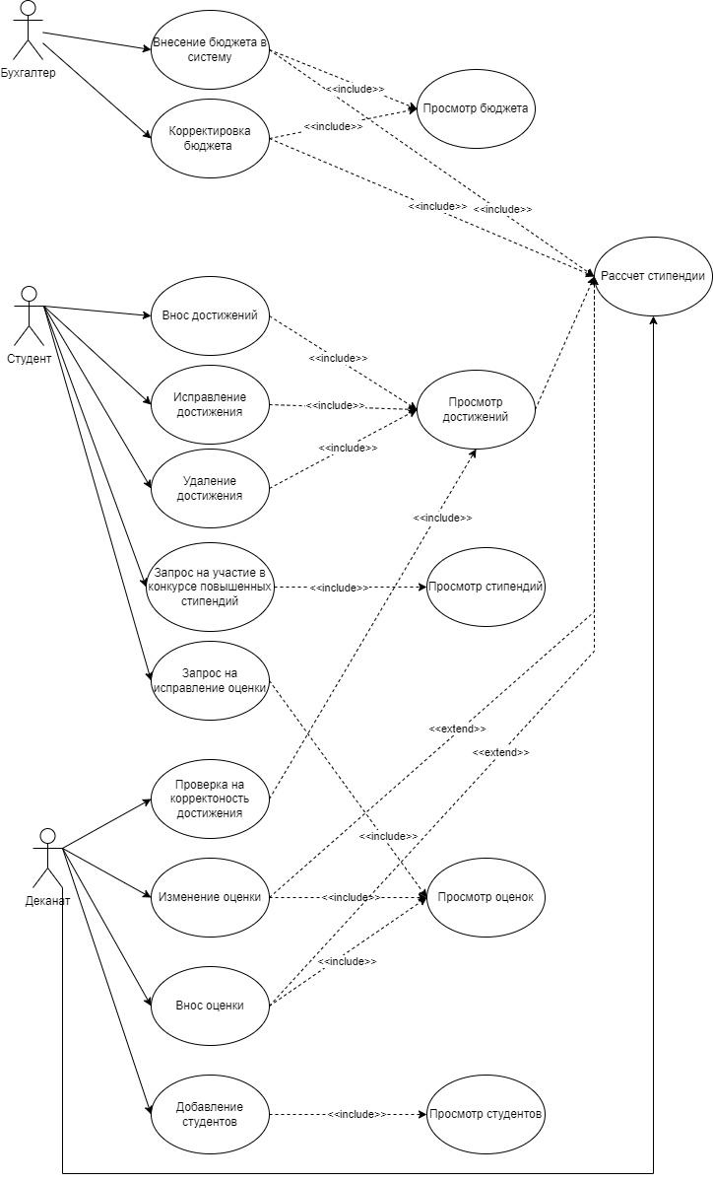

Рисунок 1 – use-case диаграмма

## Модели бизнес-процессов в нотации BPMN

Модель бизнес-процесса утверждения нового плана производства на сутки/определенный период приведена на рисунке 2.

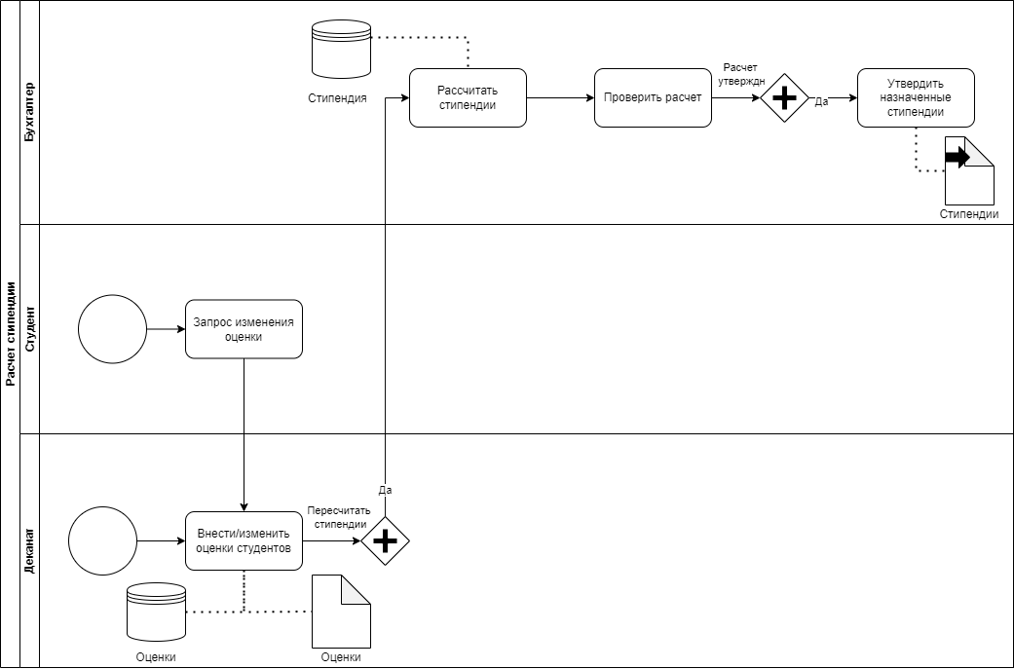

Рисунок 2 – модель BPMN бизнес-процесса

## Требования к информационному обеспечению

1. Концептуальная модель данных должна содержать не менее 5 сущностей.

2. СУБД – PostgreSQL.

3. Физическая схема должна предусматривать реализацию индексов и пользовательского представления.

Информационное обеспечение должно быть достаточным для эффективной работы всех функций системы и обеспечивать совместимость информации между различными компонентами системы. Данные должны храниться на сервере в базе данных для обеспечения быстрой обработки и длительного хранения.

Должны быть предусмотрены меры по контролю, обновлению данных и восстановлению данных в случае сбоев устройств. Доступ к информации должен быть удобным и быстрым.

Выходные документы, должны быть наглядными для удобства восприятия персоналом.

Также важно уделить внимание аутентификации и авторизации пользователей для обеспечения безопасного доступа к данным.

## Требования к программному обеспечению и пользовательскому интерфейсу

Обязательные требования к программному обеспечению:

1. Проект должен предусматривать реализацию триггеров и хранимых процедур.

2. Платформа разработки прикладного приложения Visual Studio Code. Язык программирования – Python, Go, Vue, TypeScript. Фреймворки – Flask, GIN. Для доступа к БД используется библиотека-драйвер БД pgx

3. Прикладное приложение должно иметь удобный пользовательский интерфейс, реализующий функции информационной системы, предусмотренные техническим заданием.

4. Прикладное приложение должно скрывать от пользователя технические детали организации данных в БД (искусственные идентификаторы и т.п.).

5. Прикладное приложение должно иметь функционально-ориентированный интерфейс, спроектированный под выполнение задач пользователя (а не под структуру БД).

6. Приложение должно предусматривать генерацию отчетных форм с использованием специализированных библиотек компонентов для разработки отчетов (FastReport или т.п.), с возможностью экспорта отчетов в стандартные форматы (PDF/Excel/Word и т.д.). Приветствуется использование в отчетах графических элементов – диаграмм и т.п.

Прикладное приложение должно содержать следующие элементы интерфейса:

1) Меню для навигации по функциям (левое или верхнее). Для мобильных приложений могут использоваться карточки для навигации по функциям.

2) Табличное представление данных с фильтром и пагинацией. В таблице не должны отображаться искусственные идентификаторы, они должны быть заменены содержательными значениями полей.

3) Редактирование записей в таблице «на месте» – при небольшом числе атрибутов, если горизонтальная прокрутка отсутствует.

4) Редактирование записей в режиме «модального окна» или «боковой панели» (паттерн «контекстный оверлей»). Не должны отображаться искусственные идентификаторы, они должны быть заменены содержательными значениями полей.

5) Выпадающие списки или чек-листы для выбора связанных значений в другой таблице.

6) Календари, переключатели, чекбоксы – там, где это применимо.

7) При формировании отчетов должен быть предусмотрен отбор данных, например, за период времени, по категориям объектов и другим признакам (например, отчет по определенной категории товаров за год и т.п.).

# Технический проект

## Модели локальных представлений

### Локальные ER-диаграммы

Составим локальные ER-диаграммы для АИС «Стипендиатус». По категориям пользователей в нотации Чена. Полученные локальные ER-диаграммы для студента, деканата, бухгалтерии представлены на рисунках 3 – 5.

Изображение выглядит как диаграмма, зарисовка, рисунок, шаблон

Контент, сгенерированный ИИ, может содержать ошибки.

Рисунок 3 – Локальное представление со стороны бухгалтерии

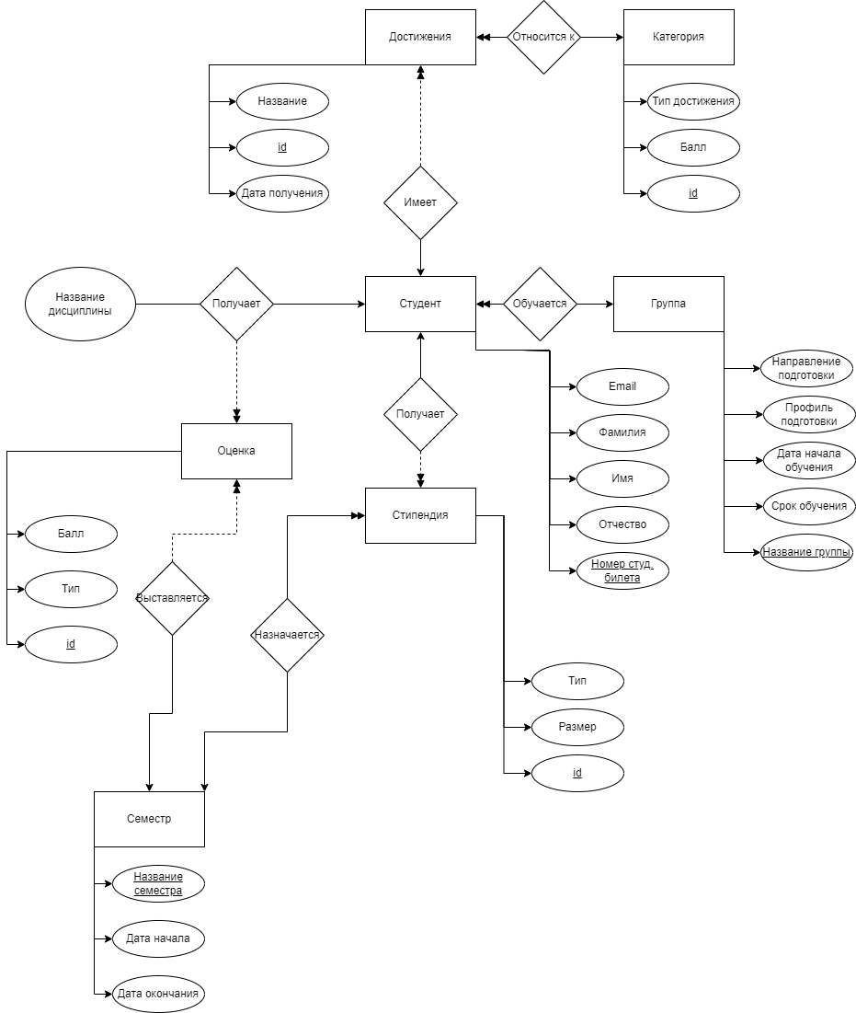

Рисунок 4 – Локальное представление со стороны студента

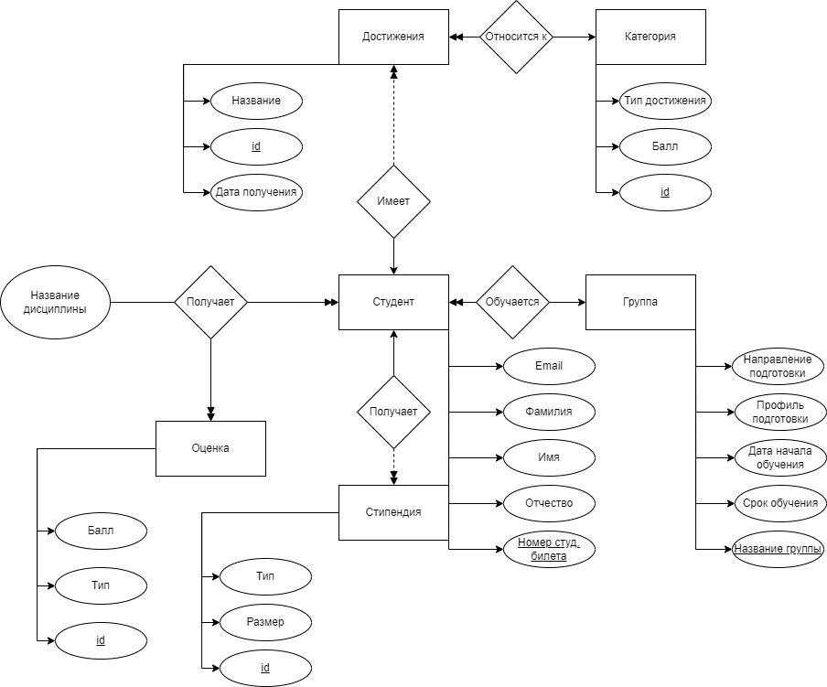

Рисунок 5 – Локальное представление со стороны студента

### Основные запросы

1. Основные запросы для студентов:
   1. Получение назначенных стипендий
   2. Получение выставленных оценок
   3. Добавление достижений
   4. Авторизация аккаунта
2. Основные запросы для деканата:
   1. Просмотр, редактирование и создание студентов
   2. Просмотр, редактирование и выставление оценок
   3. Просмотр, редактирование и создание достижений
3. Основные запросы для бухгалтеров:
   1. Просмотр и редактирование бюджетов
   2. Просмотр и редактирование назначенных стипендий

### Общая ER-диаграмма

На рисунке 6 представлена общая ER-диаграмма в нотации Чена.

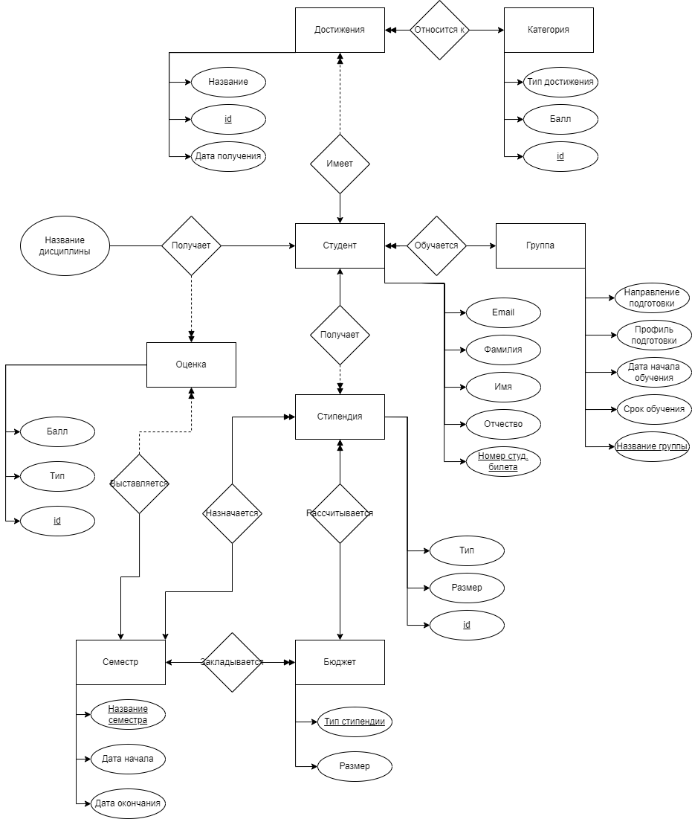

Рисунок 6 – Общая ER-диаграмма

## Концептуальная модель данных

### ER-диаграмма

На рисунках 7 и 8 представлена концептуальная модель данных в нотации Craw’s Foot .



Рисунок 7 – Концептуальная модель данных c отображением name



Рисунок 8 – Концептуальная модель данных с отображением code

### Спецификация сущностей

По концептуальной модели, представленной на рисунке 7, в пункте 2.2.1, составлены спецификации всех сущностей. Спецификации сущностей отображены в таблицe 1.

Таблица 1 – спецификация сущностей

|  |  |  |  |  |  |  |
| --- | --- | --- | --- | --- | --- | --- |
| **Наименование сущности** | **Код сущности** | **Наименование атрибута** | **Код атрибута** | **Тип данных** | **Обязательность** | **Первичный ключ** |
| Достижение | Achievement | id | id_achivment | Serial | X | X |
| Название | name_achivement | Variable characters (200) | X |  |
| Дата получения | date_achivment | Date | X |  |
| Бюджет | Budget | Тип стипендии | type_scholarship_budget | Variable characters (100) | X | X |
| Размер | size_budget | Money | X |  |
| Категория | Category | id | id_category | Serial | X | X |
| Тип достижения | achivments_type_category | Variable characters (50) | X |  |
| Балл | score_category | Short integer | X |  |
| Группа | Group | Название группы | name_group | Variable characters (10) | X | X |
| Направление подготовки | studies_direction_group | Variable characters (8) | X |  |
| Профиль подготовки | studies_profile_group | Variable characters (50) | X |  |
| Дата начала обучения | start_date_group | Date | X |  |
| Срок обучения | studies_period-group | Short integer | X |  |

Продолжение таблицы 1

|  |  |  |  |  |  |  |
| --- | --- | --- | --- | --- | --- | --- |
| **Наименование сущности** | **Код сущности** | **Наименование атрибута** | **Код атрибута** | **Тип данных** | **Обязательность** | **Первичный ключ** |
| Оценка | mark | id | id_mark | Serial | X | X |
| Название дисциплины | lesson_name_mark | Variable characters (100) | X |  |
| Балл | score_mark | Short integer | X |  |
| Тип | type_mark | Variable characters (40) | X |  |
| Стипендия | Scholarship | id | id_scholarship | Serial | X | X |
| Размер | size_scholarshp | Money | X |  |
| Тип | type_scholarship | Variable characters (100) | X |  |
| Семестр | Semester | Название семестра | name_semester | Variable characters (5) | X | X |
| Дата начала | date_start_semester | Date | X |  |
| Дата окончания | date_end_semester | Date | X |  |
| Студент | Student | Номер студ. билета | id_num_student | Integer | X | X |
| Email | email_student | Variable characters (40) |  |  |
| Фамилия | second_name_student | Variable characters (40) | X |  |
| Имя | first_name_student | Variable characters (40) | X |  |
| Отчество | surname_student | Variable characters (40) |  |  |

Окончание таблицы 1

|  |  |  |  |  |  |  |
| --- | --- | --- | --- | --- | --- | --- |
| **Наименование сущности** | **Код сущности** | **Наименование атрибута** | **Код атрибута** | **Тип данных** | **Обязательность** | **Первичный ключ** |
| Пользователь | User | user_id | user_id | Serial | X | X |
| Логин | user_login | Text | X |  |
| user_email | user_email | Text | X |  |
| Роль | user_role | Text | X |  |
| Пароль | user_password | Text | X |  |
| user_student_id | user_student_id | Number |  |  |

### Спецификация связей

По концептуальной модели, представленной на рисунке 7, в пункте 2.2.1, составлена спецификация связей. Спецификация связей отображена в таблице 2.

Таблица 2 – спецификация связей

|  |  |  |  |  |
| --- | --- | --- | --- | --- |
| **Сущность 1** | **Сущность 2** | **Наименование связи** | **Код связи** | **Вид связи** |
|
| Semester | Scholarship | Назначается | assign | 1,n |
| Budget | Scholarship | Рассчитывает | Calculate | 1,n |
| Student | mark | Получает | Get | 0,n |
| Semester | mark | Выставляется | give | 0,n |
| Student | Achievement | Имеет | Have | 0,n |
| Semester | Budget | Закладывается | lay | 1,n |
| Student | Scholarship | Получает | Receive | 0,n |
| Category | Achievement | Относится | Refer | 1,n |
| Group | Student | Обучается | Study | 1,n |

## Логическая модель данных

### Диаграмма логической модели

На основе концептуальной модели, изображенной на рисунке 7, находящемся в пункте 2.2.1, построена логическая модель данных в нотации Craw`s Foot. Логическая модель данных изображена на рисунке 9 и 10.



Рисунок 9 – Логическая модель в нотации Craw`s Foot с обозначением name



Рисунок 10 – Логическая модель в нотации Craw`s Foot с обозначением code

### Спецификация логической модели

По логической модели, представленной на рисунке 8, в пункте 2.3.1, составлена спецификация логической модели. Спецификация логической модели отображена в таблице 3.

Таблица 3 – спецификация логической модели

|  |  |  |  |  |  |  |  |
| --- | --- | --- | --- | --- | --- | --- | --- |
| **Наименование таблицы** | **Код таблицы** | **Наименование атрибута** | **Код атрибута** | **Тип данных** | **Первичный ключ** | **Вторичный ключ** | **Обязательность** |
| Достижение | Achievement | id | id_achivment | Serial | **+** | **-** | X |
| Номер студ. Билета | id_num_student | Integer | **-** | **+** | X |
| id2 | id_category | Integer | **-** | **+** | X |
| Название | name_achivement | Variable characters (200) | **-** | **-** | X |
| Дата получения | date_achivment | Date | **-** | **-** | X |
| Бюджет | Budget | Тип стипендии | type_scholarship_budget | Variable characters (100) | **+** | **-** | X |
| Название семестра | name_semester | Variable characters (5) | **-** | **+** | X |
| Размер | size_budget | Money | **-** | **-** | X |
| Категория | Category | id | id_category | Serial | **+** | **-** | X |
| Тип достижения | achivments_type_category | Variable characters (50) | **-** | **-** | X |
| Балл | score_category | Short integer | **-** | **-** | X |

Продолжение таблицы 3

|  |  |  |  |  |  |  |  |
| --- | --- | --- | --- | --- | --- | --- | --- |
| **Наименование таблицы** | **Код таблицы** | **Наименование атрибута** | **Код атрибута** | **Тип данных** | **Первичный ключ** | **Вторичный ключ** | **Обязательность** |
| Группа | Group | Название группы | name_group | Variable characters (10) | **+** | **-** | X |
| Направление подготовки | studies_direction_group | Variable characters (8) | **-** | **-** | X |
| Профиль подготовки | studies_profile_group | Variable characters (50) | **-** | **-** | X |
| Дата начала обучения | start_date_group | Date | **-** | **-** | X |
| Срок обучения | studies_period-group | Short integer | **-** | **-** | X |
| Оценка | mark | id | id_mark | Serial | **+** | **-** | X |
| Номер студ. билета | id_num_student | Integer | **-** | **+** | X |
| Название семестра | name_semester | Variable characters (5) | **-** | **+** | X |
| Название дисциплины | lesson_name_mark | Variable characters (100) | **-** | **-** | X |
| Балл | score_mark | Short integer | **-** | **-** | X |
| Тип | type_mark | Variable characters (40) | **-** | **-** | X |

Продолжение таблицы 3

|  |  |  |  |  |  |  |  |
| --- | --- | --- | --- | --- | --- | --- | --- |
| **Наименование таблицы** | **Код таблицы** | **Наименование атрибута** | **Код атрибута** | **Тип данных** | **Первичный ключ** | **Вторичный ключ** | **Обязательность** |
| Стипендия | Scholarship | id | id_scholarship | Serial | **+** | **-** | X |
| Номер студ. билета | id_num_student | Integer | **-** | **+** | X |
| Тип стипендии | type_scholarship_budget | Variable characters (100) | **-** | **+** | X |
| Название семестра | name_semester | Variable characters (5) | **-** | **-** | X |
| Размер | size_scholarshp | Money | **-** | **-** | X |
| Тип | type_scholarship | Variable characters (100) | **-** | **-** | X |
| Семестр | Semester | Название семестра | name_semester | Variable characters (5) | **+** | **-** | X |
| Дата начала | date_start_semester | Date | **-** | **-** | X |
| Дата окончания | date_end_semester | Date | **-** | **-** | X |

Окончание таблицы 3

|  |  |  |  |  |  |  |  |
| --- | --- | --- | --- | --- | --- | --- | --- |
| **Наименование таблицы** | **Код таблицы** | **Наименование атрибута** | **Код атрибута** | **Тип данных** | **Первичный ключ** | **Вторичный ключ** | **Обязательность** |
| Студент | Student | Номер студ. билета | id_num_student | Integer | **+** | **-** | X |
| Название группы | name_group | Variable characters (10) | **-** | **+** | X |
| Email | email_student | Variable characters (40) | **-** | **-** |  |
| Фамилия | second_name_student | Variable characters (40) | **-** | **-** | X |
| Имя | first_name_student | Variable characters (40) | **-** | **-** | X |
| Отчество | surname_student | Variable characters (40) | **-** | **-** |  |
| Пользователь | User | user_id | user_id | Serial | + | - | X |
| Логин | user_login | Text | **-** | **-** | X |
| user_email | user_email | Text | **-** | **-** | X |
| Роль | user_role | Text | **-** | **-** | X |
| Пароль | user_password | Text | **-** | **-** | X |
| user_student_id | user_student_id | Number | **-** | **-** |  |

## Физическая модель данных

### Обоснование выбора СУБД

Была выбрана СУБД PostgreSQL так как она имеет ряд особенностей.

1. Имеет полную поддержку ключей, объединений, представлений, триггеров;
2. Популярная и надежная;
3. Бесплатная;
4. Легко масштабируется;
5. Поддержка БД практически неограниченного размера.

### Диаграмма физической модели

На основе логической модели, изображенной на рисунке 9, находящемся в пункте 2.3.1, построена физическая модель данных в нотации Craw`s Foot. Физическая модель данных изображена на рисунке 11.



Рисунок 11 – Физическая модель данных для СУБД PostgreSQL

### Спецификация таблиц

По физической модели, представленной на рисунке 8, в пункте 2.4.1, составлена спецификация таблиц. Спецификация таблиц отображена в таблице 4.

Таблица 4 – спецификация таблиц

|  |  |  |  |  |  |  |  |
| --- | --- | --- | --- | --- | --- | --- | --- |
| **Наименование таблицы** | **Код таблицы** | **Наименование атрибута** | **Код атрибута** | **Тип данных** | **Первичный ключ** | **Вторичный ключ** | **Обязательность** |
| Достижение | Achievement | id | id_achivment | SERIAL | **+** | **-** | X |
| Номер студ. билета | id_num_student | INT4 | **-** | **+** | X |
| id2 | id_category | INT4 | **-** | **+** | X |
| Название | name_achivement | VARCHAR(200) | **-** | **-** | X |
| Дата получения | date_achivment | DATE | **-** | **-** | X |
| Бюджет | Budget | Тип стипендии | type_scholarship_budget | VARCHAR(100) | **+** | **-** | X |
| Название семестра | name_semester | VARCHAR(5) | **-** | **+** | X |
| Размер | size_budget | MONEY | **-** | **-** | X |
| Категория | Category | id | id_category | SERIAL | **+** | **-** | X |
| Тип достижения | achivments_type_category | VARCHAR(50) | **-** | **-** | X |
| Балл | score_category | INT2 | **-** | **-** | X |

Продолжение таблицы 4

|  |  |  |  |  |  |  |  |
| --- | --- | --- | --- | --- | --- | --- | --- |
| **Наименование таблицы** | **Код таблицы** | **Наименование атрибута** | **Код атрибута** | **Тип данных** | **Первичный ключ** | **Вторичный ключ** | **Обязательность** |
| Группа | Group | Название группы | name_group | VARCHAR(10) | **+** | **-** | X |
| Направление подготовки | studies_direction_group | VARCHAR(8) | **-** | **-** | X |
| Профиль подготовки | studies_profile_group | VARCHAR(50) | **-** | **-** | X |
| Дата начала обучения | start_date_group | DATE | **-** | **-** | X |
| Срок обучения | studies_period-group | INT2 | **-** | **-** | X |
| Оценка | mark | id | id_mark | SERIAL | **+** | **-** | X |
| Номер студ. билета | id_num_student | INT4 | **-** | **+** | X |
| Название семестра | name_semester | VARCHAR(5) | **-** | **+** | X |
| Название дисциплины | lesson_name_mark | VARCHAR(100) | **-** | **-** | X |
| Балл | score_mark | INT2 | **-** | **-** | X |
| Тип | type_mark | VARCHAR(40) | **-** | **-** | X |

Продолжение таблицы 4

|  |  |  |  |  |  |  |  |
| --- | --- | --- | --- | --- | --- | --- | --- |
| **Наименование таблицы** | **Код таблицы** | **Наименование атрибута** | **Код атрибута** | **Тип данных** | **Первичный ключ** | **Вторичный ключ** | **Обязательность** |
| Стипендия | Scholarship | id | id_scholarship | SERIAL | **+** | **-** | X |
| Номер студ. билета | id_num_student | INT4 | **-** | **+** | X |
| Тип стипендии | type_scholarship_budget | VARCHAR(100) | **-** | **+** | X |
| Название семестра | name_semester | VARCHAR(5) | **-** | **-** | X |
| Размер | size_scholarshp | MONEY | **-** | **-** | X |
| Тип | type_scholarship | VARCHAR(100) | **-** | **-** | X |
| Семестр | Semester | Название семестра | name_semester | VARCHAR(5) | **+** | **-** | X |
| Дата начала | date_start_semester | DATE | **-** | **-** | X |
| Дата окончания | date_end_semester | DATE | **-** | **-** | X |
| Студент | Student | Номер студ. билета | id_num_student | INT4 | **+** | **-** | X |
| Название группы | name_group | VARCHAR(10) | **-** | **+** | X |
| Email | email_student | VARCHAR(40) | **-** | **-** | X |
| Фамилия | second_name_student | VARCHAR(40) | **-** | **-** | X |
| Имя | first_name_student | VARCHAR(40) | **-** | **-** | X |
| Отчество | surname_student | VARCHAR(40) | **-** | **-** |  |

Окончание таблицы 4

|  |  |  |  |  |  |  |  |
| --- | --- | --- | --- | --- | --- | --- | --- |
| **Наименование таблицы** | **Код таблицы** | **Наименование атрибута** | **Код атрибута** | **Тип данных** | **Первичный ключ** | **Вторичный ключ** | **Обязательность** |
| Пользователь | User | user_id | user_id | Serial | + | - | X |
| Логин | user_login | Text | **-** | **-** | X |
| user_email | user_email | Text | **-** | **-** | X |
| Роль | user_role | Text | **-** | **-** | X |
| Пароль | user_password | Text | **-** | **-** | X |
| user_student_id | user_student_id | Number | **-** | **-** |  |

### Проектирование вторичных индексов

Вторичный индекс для таблицы Mark по полю score:

Обоснование: Индекс по полю score будет полезен для оптимизации расчётов стипендии, где требуется средний балл по всем дисциплинам студента.

create index average_score_IDX on mark (

name_semester,

lesson_name_mark,

type_mark,

score_mark

);

## Проектирование запросов выборки

### Запрос №1

Получение среднего балла студента с id_num_student = 1220060404 и сравнение его с фиксированным значением. Результат выполнения представлен на рисунке 12.

Реляционная алгебра

Student1220 ← σ_{id_num_student = 1220060404}(student)

AvgMark1220 ← γ_{id_num_student; AVG(score_mark) → avg_mark}(σ_{id_num_student = 1220060404}(mark))

Result ← Student1220 ⨝ AvgMark1220

π_{first_name_student, second_name_student, avg_mark}(Result)

SQL скрипт

SELECT

s.first_name_student,

s.second_name_student,

(SELECT AVG(m.score_mark)

FROM mark m

WHERE m.id_num_student = 1220060404) AS avg_mark

FROM student s

WHERE id_num_student = 1220060404;

Изображение выглядит как текст, снимок экрана, Шрифт, линия

Контент, сгенерированный ИИ, может содержать ошибки.

Рисунок 12 – Результат выполнения запроса

### Запрос №2

Количество студентов в каждой группе. Результат выполнения представлен на рисунке 13.

Реляционная алгебра

γ_{name_group; COUNT(*) → students_count}(student)

SQL скрипты

SELECT name_group, COUNT(*) AS students_count

FROM student

GROUP BY name_group;

Изображение выглядит как текст, снимок экрана, Шрифт, число

Контент, сгенерированный ИИ, может содержать ошибки.

Рисунок 13– Результат выполнения запроса

### Запрос №3

Выбрать студентов, у которых есть хотя бы одна оценка выше 85. Результат выполнения представлен на рисунке 14.

Реляционная алгебра

Result ← student ⋉_{student.id_num_student = mark.id_num_student ∧ mark.score_mark > 85} mark

SQL скрипт

SELECT *

FROM student s

WHERE EXISTS (

SELECT 1

FROM mark m

WHERE m.id_num_student = s.id_num_student

AND m.score_mark > 85

);

Изображение выглядит как текст, Шрифт, число, линия

Контент, сгенерированный ИИ, может содержать ошибки.

Рисунок 14 – Результат выполнения запроса

### Запрос №4

Получение студентов за определённый семестр со стипендией в пределах 5000-6000. Результат выполнения представлен на рисунке 15.

Реляционная алгебра

ScholarFiltered ← σ_{name_semester = '2023О' ∧ size_scholarshp ≥ 5000 ∧ size_scholarshp ≤ 6000}(scholarship)

Join ← ScholarFiltered ⋈_{scholarship.id_num_student = student.id_num_student} student

Result ← π_{first_name_student, second_name_student, surname_student, size_scholarshp}(Join)

SQL скрипт

SELECT s.first_name_student, s.second_name_student,

s.surname_student, st.size_scholarshp

FROM student s,scholarship st

WHERE st.id_num_student=s.id_num_student

and st.name_semester='2023О'

and CAST(st.size_scholarshp as numeric) BETWEEN 5000 and 6000;

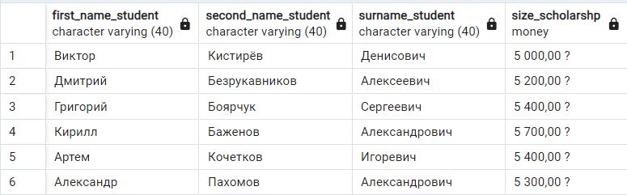

Рисунок 15 – Результат выполнения запроса

### Запрос №5

Получение оценок студентов в том числе без оценок за какой-либо семестр. Результат выполнения представлен на рисунке 16.

Реляционная алгебра

Join ← student ⟕_{student.id_num_student = mark.id_num_student} mark

Result ← π_{first_name_student, second_name_student, surname_student, lesson_name_mark, score_mark}(Join)

Sorted ← τ_{lesson_name_mark}(Result)

SQL скрипт

SELECT s.first_name_student, s.second_name_student,

s.surname_student,m.lesson_name_mark, m.score_mark

FROM student s

LEFT JOIN mark m ON s.id_num_student=m.id_num_student

ORDER BY m.lesson_name_mark

Изображение выглядит как текст, снимок экрана, число, Шрифт

Контент, сгенерированный ИИ, может содержать ошибки.

Рисунок 16 – Результат выполнения запроса

## Пользовательские представления

### Представление №1

Получить список студентов с указанием их оценок по всем предметам за заданный семестр. Форма выходных данных представлена в таблице 5.

Таблица 5 – форма выходных данных пользовательского представления

|  |  |  |  |  |  |  |
| --- | --- | --- | --- | --- | --- | --- |
| id_num_student | Фамилия | Имя | Отчество | Предмет | Оценка | Тип оценки |

Входные параметры:

1. semester_name — код семестра, тип данных – varchar, например '2023В'

Формулировка запроса на языке SQL:

CREATE OR REPLACE VIEW student_marks_by_semester AS

SELECT

s.id_num_student,

s.second_name_student,

s.first_name_student,

s.surname_student,

m.lesson_name_mark,

m.score_mark,

m.type_mark,

m.name_semester

FROM

student s

JOIN

mark m ON s.id_num_student = m.id_num_student;

Пример вызова

SELECT *

FROM student_marks_by_semester

WHERE name_semester = '2023В';

Результат выполнения представлен на рисунке 17.

Изображение выглядит как текст, снимок экрана, число, Шрифт

Контент, сгенерированный ИИ, может содержать ошибки.

Рисунок 17 – Результат выполнения

### Представление №2

Показать студентов, которые получали стипендию в заданном семестре и в заданном диапазоне значений. Форма выходных данных представлена в таблице 6.

Таблица 6 – форма выходных данных пользовательского представления

|  |  |  |  |  |
| --- | --- | --- | --- | --- |
| **Фамилия** | **Имя** | **Отчество** | **Сумма стипендии** | **Семестр** |

Входные параметры

1. semester_name — код семестра (например, '2023В')
2. min_amount — минимальная сумма (например, 5000)
3. max_amount — максимальная сумма (например, 6000)

Формулировка SQL запроса:

CREATE OR REPLACE VIEW student_scholarship_range AS

SELECT

s.second_name_student,

s.first_name_student,

s.surname_student,

sc.size_scholarshp,

sc.name_semester

FROM

student s

JOIN

scholarship sc ON s.id_num_student = sc.id_num_student;

Пример выполнения:

SELECT *

FROM student_scholarship_range

WHERE name_semester = '2023В'

AND size_scholarshp BETWEEN 5000 AND 6000;

Результат выполнения представлен на рисунке 18.

Изображение выглядит как текст, снимок экрана, Шрифт, число

Контент, сгенерированный ИИ, может содержать ошибки.

Рисунок 18 – Результат выполнения

## Архитектура информационной системы

### Диаграмма компонентов

Разрабатываемая АИС имеет четырехуровневую клиент-серверную архитектуру, представленную на рисунке 19. включающую в себя следующие уровни:

* Уровень хранения данных (Database),
* Серверный уровень обработки (Backend),
* Уровень веб-сервера (Reverse Proxy),
* Клиентский уровень (Frontend)

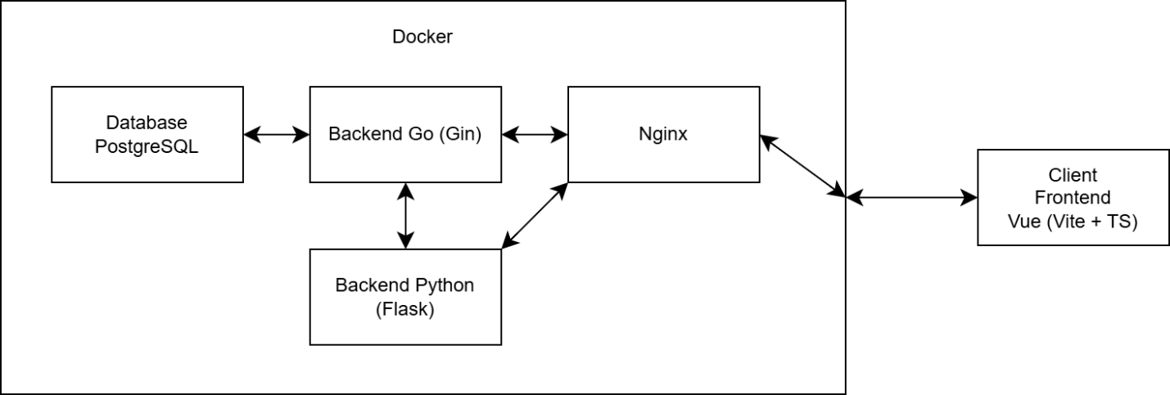

Рисунок 19 – Архитектура информационной системы

### Спецификация компонентов

База данных:

* СУБД: PostgreSQL 16
* Назначение: Хранение структурированных данных, обработка SQL-запросов, выполнение транзакций.

Backend:

Основной:

* Язык: Go 1.24.0
* Фреймворк: Gin
* Библиотеки: pgx (драйвер PostgreSQL)
* Назначение: Основной API сервер, взаимодействие с БД, предоставление REST-интерфейсов.

Вспомогательный:

* Язык: Python 3.13.2
* Фреймворк: Flask
* Назначение: Генерация PDF-отчетов, обработка специализированных запросов к Go-серверу.

Frontend:

* Технологии: HTML, CSS, TypeScript
* Фреймворк: Vue 3
* Сборщик: Vite
* Назначение: Веб-интерфейс пользователя, отправка запросов к backend.

Реверс-прокси сервер:

* Сервер: Nginx
* Назначение: Роутинг запросов от клиента к фронтенду и backend-сервисам.

Система оркестрации и контейнеризации:

* Docker

### Распределение бизнес-логики между компонентами

Распределение бизнес логики между компонентами:

1. СУБД – Хранение данных, выполнение SQL-запросов, управление транзакциями, поддержка хранимых процедур и индексов.
2. Backend
   1. Go (Gin):
      1. Обработка HTTP-запросов от клиента.
      2. Валидация и обработка входных данных.
      3. Взаимодействие с базой данных через pgx.
      4. Формирование и возврат JSON-ответов.
   2. Python (Flask):
      1. Получение данных от Go-сервера.
      2. Формирование и генерация отчетов в формате PDF.
3. Frontend (Vue + Vite) – Отображение информации пользователю, отправка HTTP-запросов (через fetch/axios) к backend через Nginx, реактивный UI, обеспечивающий взаимодействие с системой.

### Интерфейсы взаимодействия компонентов

Frontend и Nginx:

* Протокол: HTTP
* Назначение: Передача пользовательских запросов на backend или получение статических файлов.

Nginx и Backend (Go и Flask):

* Протокол: HTTP (REST API)
* Nginx маршрутизирует запросы в зависимости от URL к Go или Flask.

Backend (Go) и PostgreSQL:

* Протокол: PostgreSQL binary protocol
* Через драйвер pgx.

Flask и Go:

* Протокол: HTTP (внутренние запросы REST API)
* Flask получает данные через API Go-сервера для последующей генерации отчетов.

## Хранимые процедуры и триггеры

### Хранимая процедура №1

1. Процедура принимает на вход:
   * Порог среднего балла (threshold_score).
   * Название семестра (current_semester).
   * Тип бюджета (budget_type).
2. Находит id_budget из таблицы budget, соответствующий текущему семестру и указанному типу бюджета.
3. Для студентов, чей средний балл за текущий семестр превышает порог:
   * Добавляет записи о стипендии в таблицу scholarship.

На рисунке 20 представлена блок-схема алгоритма процедуры.

Изображение выглядит как текст, диаграмма

Контент, сгенерированный ИИ, может содержать ошибки.

Рисунок 20 – Блок-схема транзакции

CREATE OR REPLACE PROCEDURE assign_scholarships(current_semester VARCHAR, budget_type VARCHAR)

LANGUAGE plpgsql

AS $$

DECLARE

target_budget_id INTEGER;

BEGIN

SELECT id_budget

INTO target_budget_id

FROM budget

WHERE name_semester = current_semester AND type_scholarship_budget = budget_type

LIMIT 1;

IF target_budget_id IS NULL THEN

RAISE EXCEPTION 'Бюджет не найден для семестра % и типа %', current_semester, budget_type;

END IF;

DELETE FROM scholarship

WHERE name_semester = current_semester;

INSERT INTO scholarship (id_num_student, name_semester, size_scholarship, id_budget)

SELECT

m.id_num_student,

current_semester,

4500+(AVG(m.score_mark)-80)*100,

target_budget_id

FROM

mark m

WHERE

m.name_semester = current_semester

GROUP BY

m.id_num_student, m.name_semester

HAVING

AVG(m.score_mark) >= 80;

RAISE NOTICE 'Стипендии начислены студентам за семестр: % и тип бюджета: %', current_semester, budget_type;

END;

$$;

На рисунке 21 представлено содержимое таблицы scholarship до выполнения хранимой процедуры.

Изображение выглядит как текст, число, снимок экрана, Шрифт

Контент, сгенерированный ИИ, может содержать ошибки.

Рисунок 21 – Таблица scholarship до вызова процедуры

На рисунке 22 представлено содержимое таблицы scholarship после выполнения хранимой процедуры.

Изображение выглядит как текст, число, снимок экрана, Шрифт

Контент, сгенерированный ИИ, может содержать ошибки.

Рисунок 22 – Таблица scholarship после вызова процедуры

### Триггер №1

Триггер проверяет корректность добавляемой оценки в таблицу mark. Если значение score_mark выходит за пределы допустимого диапазона (0–100), выполнение операции прерывается, а добавление записи отменяется.

SQL скрипт создания триггера

CREATE OR REPLACE FUNCTION check_mark_score()

RETURNS TRIGGER AS $$

BEGIN

IF NEW.score_mark < 0 OR NEW.score_mark > 100 THEN

RAISE EXCEPTION 'Оценка должна быть в диапазоне от 0 до 100. Некорректное значение: %', NEW.score_mark;

END IF;

RETURN NEW;

END;

$$ LANGUAGE plpgsql;

CREATE TRIGGER trg_check_mark_score

BEFORE INSERT OR UPDATE ON mark

FOR EACH ROW

EXECUTE FUNCTION check_mark_score();

Пример выполнения

INSERT INTO mark (id_num_student, name_semester, lesson_name_mark, score_mark, type_mark)

VALUES (1220060405, '2023В', 'Физика', 150, 'Экзамен');

На рисунке 23 представлена таблица после выполнения запроса.

Изображение выглядит как текст, Шрифт, линия, снимок экрана

Контент, сгенерированный ИИ, может содержать ошибки.

Рисунок 23 – Пример выполнения триггера

### Триггер №2

Триггер срабатывает перед вставкой записи в таблицу mark. Он автоматически присваивает значение в поле type_mark в зависимости от поля score_mark.

SQL скрипт создания триггера

CREATE OR REPLACE FUNCTION set_type_mark()

RETURNS TRIGGER AS $$

BEGIN

IF NEW.score_mark >= 93 THEN

NEW.type_mark := 'Отлично';

ELSIF NEW.score_mark >= 80 THEN

NEW.type_mark := 'Хорошо';

ELSIF NEW.score_mark >= 53 THEN

NEW.type_mark := 'Удовлетворительно';

ELSE

NEW.type_mark := 'Неудовлетворительно';

END IF;

RETURN NEW;

END;

$$ LANGUAGE plpgsql;

CREATE TRIGGER trigger_set_type_mark

BEFORE INSERT ON mark

FOR EACH ROW

EXECUTE FUNCTION set_type_mark();

Запрос для добавления оценки представлен ниже.

INSERT INTO mark (id_num_student, name_semester, lesson_name_mark, score_mark, type_mark)

VALUES (1220060405, '2023В', 'Физика', 82, 'Экзамен');

На рисунке 24 представлена таблица после выполнения запроса.



Рисунок 24 – Пример выполнения триггера

# Рабочий проект

## SQL-скрипт создания структуры БД

Разработанный SQL-скрипт, предназначенный для создания структуры БД рабочего проекта представлен в приложении А.

## SQL-скрипт триггеров и хранимых процедур

Разработанные скрипты триггеров, а также хранимая процедура представлены в приложении Б.

## Текст программы

Текст программы представлен по ссылке на моём github: https://github.com/LiveisFpv/Go-web

## Руководство пользователя

Руководство пользователя, содержащее основные разделы представлены в приложении В.

Заключение

В рамках выполнения курсового проекта была разработана информационная система «Стипендиатус», предназначенная для автоматизации процесса начисления и распределения стипендий в образовательном учреждении.

Проект включал в себя все этапы разработки: от анализа предметной области и проектирования архитектуры системы до реализации функционала и составления эксплуатационной документации. Были определены ключевые бизнес-процессы, построены модели данных, разработаны интерфейсы взаимодействия между компонентами и реализована серверная логика, включающая хранимые процедуры и триггеры для контроля целостности данных.

Система обладает следующими преимуществами:

* Упрощение взаимодействия между студентами, бухгалтерией и деканатом;
* Повышение точности и прозрачности расчета стипендий;
* Автоматизация рутинных операций и снижение нагрузки на сотрудников;
* Поддержка отчетности с возможностью выгрузки в удобные форматы.

В результате реализации проекта была достигнута основная цель – создание удобного, функционального и надежного веб-приложения, которое может быть использовано в образовательных организациях для повышения эффективности стипендиального учета.

Полученный результат подтвердил актуальность и практическую значимость автоматизации в управлении академическими процессами, а также продемонстрировал возможности применения современных технологий для решения реальных задач.

Приложение А

BEGIN;

CREATE TABLE IF NOT EXISTS public.achievement

(

id_achivment serial NOT NULL,

id_num_student integer NOT NULL,

id_category integer NOT NULL,

name_achivement character varying(200) COLLATE pg_catalog."default" NOT NULL,

date_achivment date NOT NULL,

CONSTRAINT pk_achievement PRIMARY KEY (id_achivment)

);

CREATE TABLE IF NOT EXISTS public.budget

(

type_scholarship_budget character varying(100) COLLATE pg_catalog."default" NOT NULL,

name_semester character varying(5) COLLATE pg_catalog."default" NOT NULL,

size_budget numeric NOT NULL,

id_budget serial NOT NULL,

CONSTRAINT pk_budget PRIMARY KEY (id_budget)

);

CREATE TABLE IF NOT EXISTS public.category

(

id_category serial NOT NULL,

achivments_type_category character varying(50) COLLATE pg_catalog."default" NOT NULL,

score_category smallint NOT NULL,

CONSTRAINT pk_category PRIMARY KEY (id_category)

);

CREATE TABLE IF NOT EXISTS public."group"

(

name_group character varying(10) COLLATE pg_catalog."default" NOT NULL,

studies_direction_group character varying(8) COLLATE pg_catalog."default" NOT NULL,

studies_profile_group character varying(50) COLLATE pg_catalog."default" NOT NULL,

start_date_group date NOT NULL,

studies_period_group smallint NOT NULL,

CONSTRAINT pk_group PRIMARY KEY (name_group)

);

CREATE TABLE IF NOT EXISTS public.mark

(

id_mark serial NOT NULL,

id_num_student integer NOT NULL,

name_semester character varying(5) COLLATE pg_catalog."default" NOT NULL,

lesson_name_mark character varying(100) COLLATE pg_catalog."default" NOT NULL,

score_mark smallint NOT NULL,

type_mark character varying(20) COLLATE pg_catalog."default",

type_exam character varying(20) COLLATE pg_catalog."default" NOT NULL DEFAULT 'Семестр'::character varying,

CONSTRAINT pk_mark PRIMARY KEY (id_mark)

);

CREATE TABLE IF NOT EXISTS public.scholarship

(

id_scholarship serial NOT NULL,

id_num_student integer NOT NULL,

name_semester character varying(5) COLLATE pg_catalog."default" NOT NULL,

size_scholarshp numeric NOT NULL,

id_budget integer NOT NULL,

CONSTRAINT pk_scholarship PRIMARY KEY (id_scholarship)

);

CREATE TABLE IF NOT EXISTS public.semester

(

name_semester character varying(5) COLLATE pg_catalog."default" NOT NULL,

date_start_semester date NOT NULL,

date_end_semester date NOT NULL,

CONSTRAINT pk_semester PRIMARY KEY (name_semester)

);

CREATE TABLE IF NOT EXISTS public.student

(

id_num_student integer NOT NULL,

name_group character varying(10) COLLATE pg_catalog."default" NOT NULL,

email_student character varying(40) COLLATE pg_catalog."default" NOT NULL,

second_name_student character varying(40) COLLATE pg_catalog."default" NOT NULL,

first_name_student character varying(40) COLLATE pg_catalog."default" NOT NULL,

surname_student character varying(40) COLLATE pg_catalog."default",

CONSTRAINT pk_student PRIMARY KEY (id_num_student),

CONSTRAINT ak_email_student_student UNIQUE (email_student)

);

CREATE TABLE IF NOT EXISTS public."user"

(

user_id serial NOT NULL,

user_login character varying(40) COLLATE pg_catalog."default" NOT NULL,

user_email character varying(40) COLLATE pg_catalog."default" NOT NULL,

user_student_id integer,

user_role character varying(20) COLLATE pg_catalog."default" NOT NULL DEFAULT 'USER'::character varying,

user_password text COLLATE pg_catalog."default" NOT NULL,

CONSTRAINT user_pkey PRIMARY KEY (user_id),

CONSTRAINT user_user_email_key UNIQUE (user_email),

CONSTRAINT user_user_login_key UNIQUE (user_login)

);

ALTER TABLE IF EXISTS public.achievement

ADD CONSTRAINT fk_achievem_have_student FOREIGN KEY (id_num_student)

REFERENCES public.student (id_num_student) MATCH SIMPLE

ON UPDATE RESTRICT

ON DELETE CASCADE;

CREATE INDEX IF NOT EXISTS have_fk

ON public.achievement(id_num_student);

ALTER TABLE IF EXISTS public.achievement

ADD CONSTRAINT fk_achievem_refer_category FOREIGN KEY (id_category)

REFERENCES public.category (id_category) MATCH SIMPLE

ON UPDATE RESTRICT

ON DELETE RESTRICT;

CREATE INDEX IF NOT EXISTS refer_fk

ON public.achievement(id_category);

ALTER TABLE IF EXISTS public.mark

ADD CONSTRAINT fk_mark_get_student FOREIGN KEY (id_num_student)

REFERENCES public.student (id_num_student) MATCH SIMPLE

ON UPDATE RESTRICT

ON DELETE CASCADE;

CREATE INDEX IF NOT EXISTS get_fk

ON public.mark(id_num_student);

ALTER TABLE IF EXISTS public.mark

ADD CONSTRAINT fk_mark_give_semester FOREIGN KEY (name_semester)

REFERENCES public.semester (name_semester) MATCH SIMPLE

ON UPDATE RESTRICT

ON DELETE RESTRICT;

CREATE INDEX IF NOT EXISTS give_fk

ON public.mark(name_semester);

ALTER TABLE IF EXISTS public.scholarship

ADD CONSTRAINT fk_scholars_assign_semester FOREIGN KEY (name_semester)

REFERENCES public.semester (name_semester) MATCH SIMPLE

ON UPDATE RESTRICT

ON DELETE RESTRICT;

CREATE INDEX IF NOT EXISTS assign_fk

ON public.scholarship(name_semester);

ALTER TABLE IF EXISTS public.scholarship

ADD CONSTRAINT fk_scholars_calculate_budget FOREIGN KEY (id_budget)

REFERENCES public.budget (id_budget) MATCH SIMPLE

ON UPDATE RESTRICT

ON DELETE RESTRICT;

ALTER TABLE IF EXISTS public.scholarship

ADD CONSTRAINT fk_scholars_receive_student FOREIGN KEY (id_num_student)

REFERENCES public.student (id_num_student) MATCH SIMPLE

ON UPDATE RESTRICT

ON DELETE CASCADE;

CREATE INDEX IF NOT EXISTS receive_fk

ON public.scholarship(id_num_student);

ALTER TABLE IF EXISTS public.student

ADD CONSTRAINT fk_student_study_group FOREIGN KEY (name_group)

REFERENCES public."group" (name_group) MATCH SIMPLE

ON UPDATE RESTRICT

ON DELETE RESTRICT;

CREATE INDEX IF NOT EXISTS study_fk

ON public.student(name_group);

END;

Приложение Б

(SQL-скрипт триггеров и хранимых процедур)

Хранимая процедура

CREATE OR REPLACE PROCEDURE assign_scholarships(current_semester VARCHAR, budget_type VARCHAR)

LANGUAGE plpgsql

AS $$

DECLARE

target_budget_id INTEGER;

BEGIN

SELECT id_budget

INTO target_budget_id

FROM budget

WHERE name_semester = current_semester AND type_scholarship_budget = budget_type

LIMIT 1;

IF target_budget_id IS NULL THEN

RAISE EXCEPTION 'Бюджет не найден для семестра % и типа %', current_semester, budget_type;

END IF;

DELETE FROM scholarship

WHERE name_semester = current_semester;

INSERT INTO scholarship (id_num_student, name_semester, size_scholarship, id_budget)

SELECT

m.id_num_student,

current_semester,

4500+(AVG(m.score_mark)-80)*100,

target_budget_id

FROM

mark m

WHERE

m.name_semester = current_semester

GROUP BY

m.id_num_student, m.name_semester

HAVING

AVG(m.score_mark) >= 80;

RAISE NOTICE 'Стипендии начислены студентам за семестр: % и тип бюджета: %', current_semester, budget_type;

END;

$$;

Триггер 1

CREATE OR REPLACE FUNCTION check_mark_score()

RETURNS TRIGGER AS $$

BEGIN

IF NEW.score_mark < 0 OR NEW.score_mark > 100 THEN

RAISE EXCEPTION 'Оценка должна быть в диапазоне от 0 до 100. Некорректное значение: %', NEW.score_mark;

END IF;

RETURN NEW;

END;

$$ LANGUAGE plpgsql;

CREATE TRIGGER trg_check_mark_score

BEFORE INSERT OR UPDATE ON mark

FOR EACH ROW

EXECUTE FUNCTION check_mark_score();

Триггер 2

SQL скрипт создания триггера

CREATE OR REPLACE FUNCTION set_type_mark()

RETURNS TRIGGER AS $$

BEGIN

IF NEW.score_mark >= 93 THEN

NEW.type_mark := 'Отлично';

ELSIF NEW.score_mark >= 80 THEN

NEW.type_mark := 'Хорошо';

ELSIF NEW.score_mark >= 53 THEN

NEW.type_mark := 'Удовлетворительно';

ELSE

NEW.type_mark := 'Неудовлетворительно';

END IF;

RETURN NEW;

END;

$$ LANGUAGE plpgsql;

CREATE TRIGGER trigger_set_type_mark

BEFORE INSERT ON mark

FOR EACH ROW

EXECUTE FUNCTION set_type_mark();

Приложение В

(Руководство пользователя)

**1 Введение**

1. Область применения

Настоящее руководство пользователя описывает назначение, функциональные возможности, особенности использования и эксплуатации информационной системы «Стипендиатус». Система разработана для автоматизации процессов начисления и распределения стипендий студентам образовательного учреждения.

1. Краткое описание возможностей

Система предназначена для трех категорий пользователей:

* Студентов, которые могут просматривать успеваемость, добавлять достижения и получать информацию о начислениях;
* Сотрудников деканата, выполняющих внесение данных и корректировку информации;
* Бухгалтерии, которая отвечает за распределение бюджета и генерацию отчетов.

1. Уровень подготовки пользователя

Уровень подготовки пользователя — базовое владение компьютером и браузером.

1. Перечь эксплуатационной документации с которыми необходимо ознакомиться пользователю

Перед началом работы рекомендуется ознакомиться с:

* Настоящим руководством;
* Пользовательским интерфейсом;
* Инструкциями администратора;
* Страницей о проекте на сайте

**2 Назначения и условия применения**

1. Виды деятельности, функции, для автоматизации которых предназначено данное средство автоматизации.

Информационная система «Стипендиатус» предназначена для:

* Ведения базы студентов и их характеристик;
* Учета академической успеваемости;
* Автоматического расчета стипендий;
* Генерации отчетов по группам, успеваемости, бюджетам;
* Обеспечения прозрачного распределения стипендий на основе балльной системы и достижений студентов.

1. Условия, при соблюдении которых обеспечивается применение средства автоматизации.

* Наличие рабочей станции (ПК, ноутбук, планшет);
* Современный браузер (Google Chrome, Mozilla Firefox, Microsoft Edge);
* Подключение к внутренней сети учебного заведения или Интернету;
* Наличие учётной записи в системе.

**3 Подготовка к работе**

1. Состав и содержание дистрибутивного носителя данных.

Состав системы:

* Веб-клиент (интерфейс пользователя);
* Серверная часть (Go GIN);
* Сервис отчетности (Python Flask);
* База данных (PostgreSQL);
* Инфраструктура контейнеров (Docker, Nginx).

Разработанное программное обеспечение поставляется в виде исходного кода, для запуска на локальном и стороннем сервере через Docker и дальнейшем доступом через любой браузер.

1. Порядок загрузки данных и программ.

* Скопируйте исходный код в папку на сервере.
* Пропишите обязательные параметры в env файле
* Запустите через Docker compose

1. Порядок проверки работоспособности.

После успешного запуска web-приложения в нем будет необходимо зарегистрироваться. После успешной авторизации клиент попадёт на главную и могут использовать доступный функции системы их роли пользователя. На рисунках 25-26 представлена форма авторизации и главная страница.

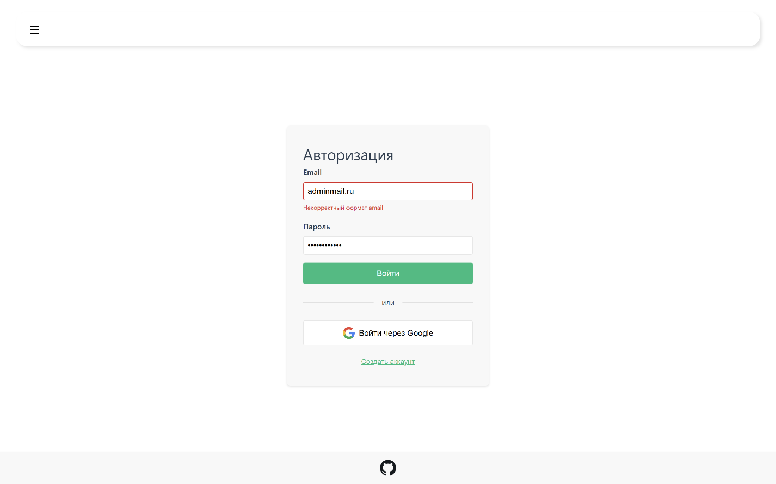

Рисунок 25 – Страница авторизации

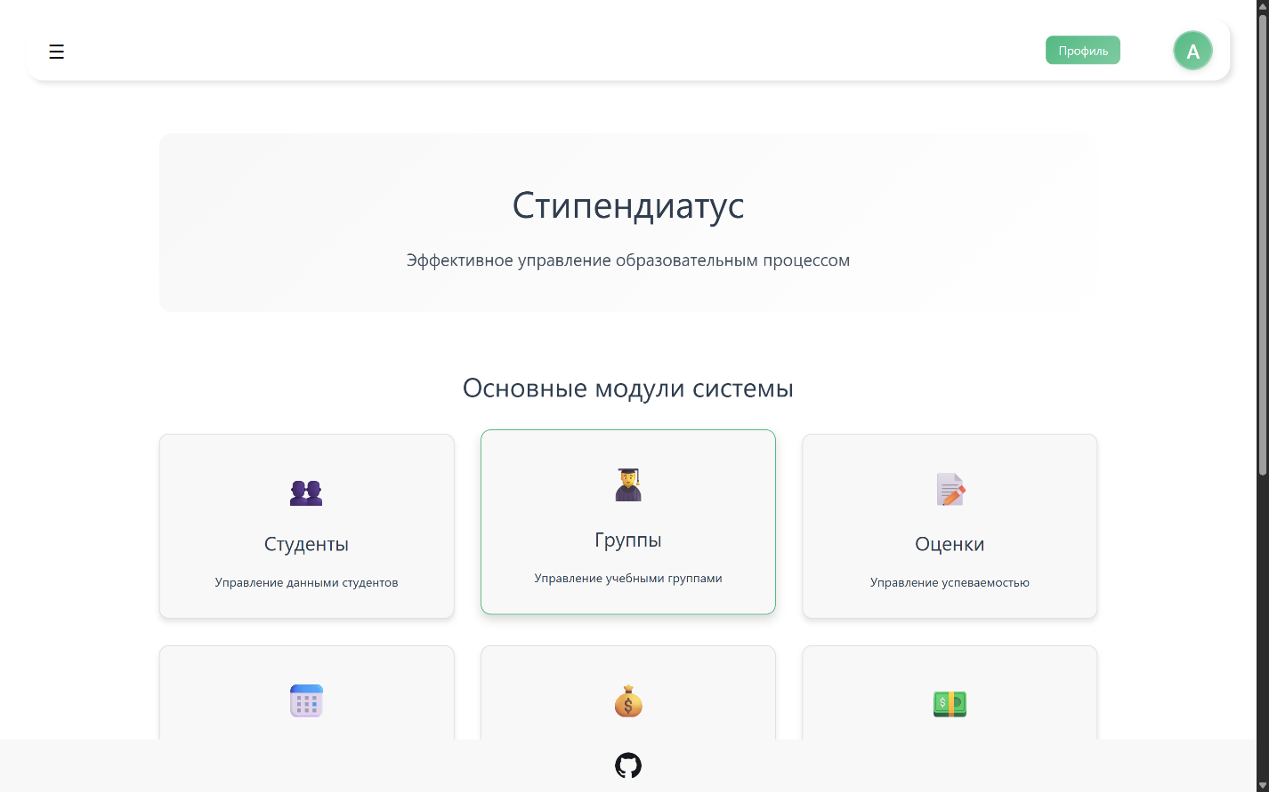

Рисунок 26 – Главная страница

**4 Описание операций**

В таблице 7 представлено описание операций, производимых в системе.

Таблица 7 – Описание операций

|  |  |  |
| --- | --- | --- |
| Функция | Задача | Описание |
| Вход в систему | Авторизация пользователя | Пользователь вводит логин и пароль и получает соответствующую роль в системе |
| Просмотр профиля | Ознакомление с личной информацией | В разделе "Профиль" отображаются ФИО, номер студенческого билета, группа, email. Возможность изменения некорректных данных. |
| Добавление достижения | Подача на повышенную стипендию | Студент заполняет форму достижения, указывает название, категорию и дату получения. Информация проходит модерацию деканатом. |
| Просмотр оценок | Ознакомление с успеваемостью | Студент видит оценки по дисциплинам, выставленные деканатом. Отображается тип оценки и семестр. |
| Редактирование студентов | Управление списком студентов | Деканат добавляет, редактирует или удаляет записи о студентах. Вводятся ФИО, номер билета, email, группа. |
| Внесение оценок | Заполнение академических результатов | Деканат выставляет оценки студентам, указывая дисциплину, баллы, семестр. При необходимости правит оценки. |
| Редактирование достижений | Управление системой достижений | Деканат подтверждает или отклоняет достижения студентов. Также возможна правка некорректных данных. |
| Просмотр бюджета | Контроль доступных средств | Бухгалтерия отслеживает выделенные суммы на стипендии в конкретный семестр. Доступен просмотр бюджета по категориям. |

Окончание таблицы 7

|  |  |  |
| --- | --- | --- |
| Назначение стипендий | Автоматический расчет выплат | Выполняется через запуск процедуры. На основе баллов и бюджета формируются выплаты. |
| Просмотр назначений | Ознакомление с результатами распределения | Отображается список студентов, получивших стипендию, с указанием суммы и типа. |
| Формирование отчетов | Генерация документации | Возможность выгрузки отчетов по успеваемости, достижениям, начислениям в PDF. |
| Фильтрация данных | Поиск нужной информации | Таблицы поддерживают фильтрацию по группе, фамилии, семестру, типу стипендии и другим параметрам. |
| Использование модальных окон | Удобное редактирование записей | При изменении записей открывается модальное окно без выхода со страницы. Это упрощает ввод и предотвращает потерю контекста. |
| Отбор по периоду | Анализ по временным рамкам | При формировании отчетов сохраняется фильтрация для получения точных данных. |
| Выход из системы | Завершение работы | После завершения работы пользователь нажимает кнопку "Выйти" и сеанс завершается. |

**5 Аварийные ситуации**

В таблице 8 представлено описание ошибок и их возможное решение.

Таблица 8 – Описание ошибок

|  |  |  |  |
| --- | --- | --- | --- |
| Класс ошибки | Ошибка | Описание ошибки | Действия пользователя в случае возникновения данных ошибок |
| Ошибка авторизации | Указан неправильный логин или пароль | Пользователь неверно указал пару логин и пароль | Проверить корректность введенных данных, раскладку клавиатуры и случайное нажатие клавиш |
| Ошибки валидации | Введены неправильные данные в модальной форме | Пользователь ввел не валидные данные | Проверить корректность введенных данных |

**6 Рекомендации к освоению**

Для успешного освоения разработанной системы необходимы базовые знания пользователя компьютера и навыки работы с веб-приложениями. Важно, чтобы пользователи были знакомы с основными функциями системы и могли эффективно использовать ее возможности для выполнения повседневных задач. Начните работу с изучения интерфейса после входа. Используйте меню слева для перехода между функциями. При редактировании данных соблюдайте формат. Добавляйте достижения заранее, чтобы они учитывались при расчете. При необходимости — используйте фильтры для поиска информации в меню справа сверху над таблицей. Обращайтесь к администратору при подозрении на сбой или ошибку. Регулярно обновляйте браузер для корректной работы интерфейса. Соблюдайте политику безопасности при работе с личными данными.